מעבדה 7 (6) – ניתוב דינאמי RIP
שלב א' – חימום מנועים
- הגדר את המושג "ניתוב סטטי": ________________________________________________________________
- אילו היית מגדיר ניתוב סטטי בהתבסס על הטופלוגיה שאיתה אנו עובדים, מה היתה הפקודה שהיית מציב בראוטר: Branch על מנת להגיע לרשת של השרת (192.168.3.11)?_____________________________________________________
מדוע בחרת בנתיב זה דווקא? __________________________________
- אם היית מנתק את הכבל בדרכך אל השרת, האם הודעה היתה עוברת מהמחשב אל השרת? ______________________
מדוע לא? ______________________________________________________________________________
שלב ב' – ניתוב דינאמי – RIP
- הגדר את המושג "ניתוב דינאמי": ________________________________________________________________
- חשוב, אם תגדיר פרוטוקול ניתוב מסוג RIP על הראוטרים שבטופלוגיה, מה יהיה המסלול מהמחשב לשרת? _____________
_____________
מדוע? _________________________________________________________________
- הגדר פרוטוקול "RIP" על כל הראוטרים וודא שצדקת בתשובתך (עבוד בצורה מסודרת ואל תשכח אף ראוטר בדרך!) פקודות לעזרה: enable->conf t->router rip->version 2->network ***.***.***.*** לא לשכוח לבצע גם no auto-summery
פקודה להצגת טבלת הניתוב: (do) show ip route.
- כנס למחשב -< Desktop ו- command prompt ובצע פקודת Tracert כדי לראות את מסלול הפאקט – מהו מסלול הפאקט?
_________________________________________
- חשוב! האם לפי דעתך הגיוני שהנתב ISP (ספקית האינטרנט) יידע את הרשתות בארגון שלי? (כן \ לא), באותה מידה האם הגיוני שכל הנתבים בארגון שלי יכירו את השרתים באינטרנט ואת כל הרשתות באינטרנט? (כן\לא).
מדוע? ______________________________________________________________________________
מה היה נכון יותר לבצע על מנת שהמחשב יוכל לדבר עם השרת ללא שהראוטרים יידעו את הרשת של השרת וללא שהראוטר ISP יכיר את הרשתות שלי? _________________________________________________________________
מהי הפקודה כדי לבצע זאת? ________________________________________
[היה רצוי לא להגדיר פרוטקול RIP על ראוטר ISP. וכן היה כדאי להגדיר נתיב ברירת מחדל אצל הראוטר Central שיפנה ל- ISP וכן נתיב ברירת מחדל אצל הראוטר ISP שינתב ל- Central, ואז להפיץ את נתיב הברירת מחדל של ה- Central לכל הראוטרים האחרים. באמצעות הפקודה: default-information originate – בדרך זו הראוטרים לא יכירו את הרשתות שמחוץ לארגון ובכ"ז יוכלו לצאת החוצה. וכן ה- ISP לא יידע על הרשתות שבארגון ובכל זאת יוכל לדבר איתם].
שלב ג' – חקירת טבלת הניתוב של ה- RIP
- הצג את טבלת הניתוב של ראוטר Branch, זה ייראה בערך כך:
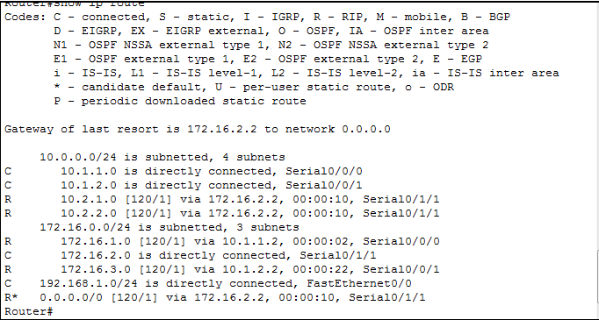
  - הסבר מהן הרשתות המסומנות ב- "C"? _________________________________________________
  - מהן הרשתות המסומנות ב- "R"? _________________
  - בשורות של ה- "R" ישנם מספרים בסוגריים למשל: [120/1]
    - מה מייצג המספר השמאלי? ___________________
    - מה מייצג המספר הימני? _____________________
  - מהי השורה האחרונה במקרה של התמונה R*, מה מייצגת הכוכבית - * ? ___________________________

